Муниципальное дошкольное образовательное учреждение Детский сад №33 «Звёздочка»

Консультация для родителей
«Чем можно занять ребёнка на прогулке зимой?»

Воспитатель Конарева С. Ю.

с. Александровское

Чем можно занять ребёнка на прогулке зимой?

Чем можно занять ребёнка на прогулке зимой?
Как интересно провести зимой прогулку с ребёнком?
Зима, несмотря на холод, остается у детей любимым временем года. Коньки, санки, лыжи, снежки, ледяные горки — прекрасное время для прогулок. Но, несмотря на все ее очарование, зима остается и самым травматичным временем года. Скользкие дорожки, обледенелые ступеньки — все это приводит к частым падениям, поэтому нужно научить ребенка правильно падать.
Падение
Самое главное при падении — сгруппироваться!
Лучше всего падать на бок, но ни в коем случае нельзя приземляться на выпрямленные руки. Когда начинаешь падать, нужно постараться присесть, а руки подтянуть к телу. Не думайте, что, объяснив ребенку, как нужно правильно упасть, вы сразу же научите его падать именно так. Конечно же, нет. Технику падения нужно отрабатывать. Знаете, чему учат фигуристов на первых занятиях? Правильно, падать. Найдите большой пышный, мягкий сугроб и прорепетируйте с ребенком падение. Это умение пригодится и вам, так что смелей падайте рядом с ребенком.
Горки
Дети любят кататься с горок. Они сами решают, как им лучше скатиться. Ваша задача следить, чтобы дети не причинили друг другу травм. Взрослые должны контролировать расстояние между детьми. Не разрешайте ребенку катиться до тех пор, пока другой малыш не отойдет в сторону или скорее не отползет в сторону. Особенно будьте внимательны, если дети катаются на санках, ледянках, снегокатах. Не разрешайте им скатываться с горки на санках паровозиком или сцеплять санки вместе.
Ледяные дорожки
Зимой на тротуарах встречаются накатанные дорожки. Обычно они узкие и их легко можно обойти, поэтому опасности внимательным людям они обычно не доставляют. Зато как дети довольны...
Предложите ребенку пройти по ледяной дорожке, не отрывая ноги, главное, стараясь не упасть. Если малыш все-таки упадет, то взрослые должны подбодрить его и помочь подняться.
Держать ребенка надо за руку, чуть выше кисти, чтобы при падении ребенка не вывихнуть ему руку. Вы можете бежать рядом с ним, тогда он вполне может прокатиться по ледяной дорожке стоя на ногах.
Лепим из снега
Снег — замечательный материал для творчества, особенно когда он немного влажный. Поэтому, если вы планируете лепить скульптуры, обязательно возьмите с собой сменные варежки или перчатки для ребенка и себя.
Помните сказку о Снегурочке? Жили-были дед да баба, и не было у них детей. Вот и решили они слепить из снега Снегурочку... Прекрасная русская сказка, а главное — для зимы почти волшебная. Когда пойдете гулять, возьмите с собой совочки и формочки для песка, стеки, гуашь, кисточки и салфетки, а материал для лепки вас уже будет ждать.
Колобок, наверное, самый легкий персонаж для лепки. Скатайте снежный шар, слегка примните его со всех сторон, красками нарисуйте ему глазки и ротик — колобок готов.
Лепите из снега все, что захочется ребенку. Основа для всех фигур остается одна — снежный шар. Соединяя шары по-разному, можно вылепить и зайчика, и Деда Мороза и Снегурочку, а если сделать несколько шаров, можно построить крепость.

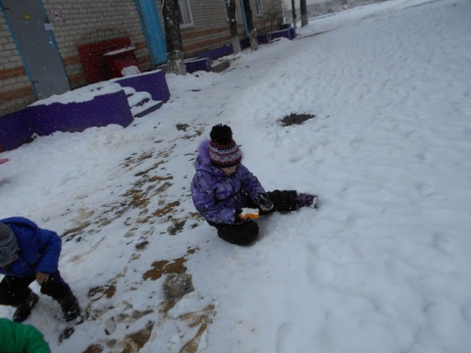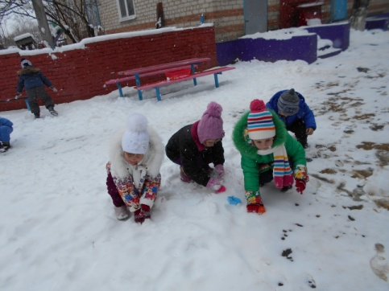

Ледяные фигурки.
Зимняя забава, способствующая развитию познавательной активности и знакомящая ребёнка со свойствами воды. Перед прогулкой заполните водой несколько формочек для лепки из песка или пластиковых стаканчиков. Воду в формочках можно подкрасить акварелью или гуашью. В каждую формочку опустите петельку из нитки или тонкой проволоки. Выставите формочки на мороз. Получившимися ледяными фигурками можно украсить и елочку, и небольшое деревце, и куст.

Снежки
Очень веселая игра для всей семьи зимой. Правило одно — не кидать друг в друга ледышками!
Кидать снежки можно в цель, устраивать соревнования, кто дальше или кто выше.
Правила можно усложнять: например, бросать только левой рукой или обязательно на одной ноге, подпрыгивая, или держа одну руку, отведенную назад и т. д.

Следы на снегу
«А-а-а!!! Это след от Крокомота!
Или это Бегедил?»
Это слова песни из мультфильма «Маша и Медведь», где шустрая девочка Маша не дает покоя умному и доброму медведю, уговаривает его научить ее читать следы на снегу.
Ребенку очень интересно рассматривать следы на снегу. Это могут быть следы птиц, собак, людей, следы от коляски, следы, оставленные лыжами или санками. Можно придумывать своих сказочных героев и рисовать их следы на снегу.
Можно играть в игру «След в след». Сначала по снегу идет взрослый, делая шаги поменьше, за ним, наступая на сделанный только что след, двигается ребенок. Потом водить начинает ребенок, а взрослый идет по его следам.
Можно рисовать с помощью следов. Поворачивая сапожок на каблучке, и оставляя отпечатки следов по кругу, можно нарисовать цветок, бабочку или стрекозу.
Ангел. Отпечаток на снегу
Еще одна забава, дошедшая до нас из прошлого, — след ангела на снегу. Разрешите ребенку поваляться на только что выпавшем снегу. Оденьте ему на голову капюшон, чтобы за ворот не набился снег, и помогите лечь на спину в чистый снежный сугроб. Потом нужно захлопать в снегу руками и ногами, будто уже летишь. Затем помогите ребенку осторожно встать, чтобы не разрушить его отпечаток на снегу. Этот отпечаток и есть — отпечаток ангела. А облепленный снегом малыш тоже теперь будет напоминать ангелочка или снежного человечка.

Кормушки для птиц
Мы уже говорили о том, что в ребенке нужно воспитывать любовь и сочувствие ко всему живому. Одним из таких занятий является кормление птиц.
Объясните ребенку, почему люди подкармливают птиц зимой. Сделайте вместе с ребенком кормушку и повесьте на дереве. Предлагаем вашему вниманию самые простые варианты изготовления кормушек.
Кормушка из коробки. Возьмите пустой пакет из-под сока или молока, вырежьте отверстие чуть выше днища. Лучше сделать 2 или 3 входа для птиц разной величины. Так как некоторые птицы предпочитают отверстия большие, а другие маленькие, сверху коробки сделайте две дырочки и просуньте через них веревку или толстый провод — это ручка. Потом за эту ручку вы повесите кормушку на дерево.
Насыпьте корм. Это может быть овес, семечки подсолнечника, семена тыквы, крошки пшеничного хлеба, пшено, сушеные ягоды, кусочки фруктов и, даже, несоленое сало. Но запомните: ржаной хлеб, кожуру цитрусовых фруктов птицам давать нельзя, это опасно для их здоровья.
На прогулке повесьте кормушку на ветку дерева. На каждой прогулке проверяйте свою кормушку, подсыпая корм и отряхивая снег.
После обеда хлебные крошки сметайте в пакетик для птиц, это поможет воспитать в ребенке чувство бережливости и заботы (Важное примечание – хлебные крошки лучше подсушить, если этого не сделать, они будут замерзать на морозе и птицы не смогут их склёвывать).
Кормушка из пластиковой бутылки. Кормушку для птиц можно сделать и из пластиковой бутылки. Лучше взять пятилитровую бутылку. Так же как и в коробке, в ней вырезаются отверстия, только вот их края лучше обклеить изолентой или скотчем, чтобы птицы не поранили лапк

Снег для растений
Известно, что талая вода полезна для полива комнатных растений. Вы можете предложить ребёнку набрать снег в ведёрко, внести его в комнату, понаблюдать за таянием снега и полить растения талой водой. Отправляясь на прогулку в следующий раз, ребёнок непременно предложит вам снова набрать снега «для цветочков».

Желаем вам интересно и занимательно провести зимнюю прогулку.

